Міне 2011-2012 оқу жылы да аяқталды, емтихандар артта қалды, көптен күткен жазғы демалыс та келіп жетті.
Бүгін біздің мектепте мереке! Мектептік лагерьдің ашылуы.

«Жұлдызды қала»
«Жұлдызды қала» мектептік лагерінде 10 жасақ бар, «Шалунишки», «Марсианчики», «Жүлдыз», «Мультяшки», «Светлячки», «Ромашки», «Солнышко», «Балапан», «Смешарики», «Фантазёры».

Біздің лагерь келесі бағыт бойынша жұмыс жасайды: денсаулық, отбасы, бос уақыт, шығармашылық, отаншылдық тақырыбы.

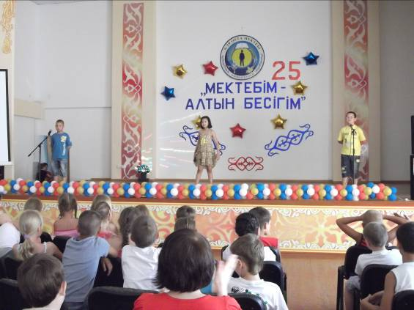

Вот и завершился 2011 – 2012 учебный год, остались позади все экзамены начались долгожданные летние каникулы.
Сегодня в нашей школе праздник! Открытие пришкольного лагеря «Звёздный городок»

Лето, лето к нам пришло!
Стало сухо и тепло
По дорожке прямиком
Ходят ножки босяком

В пришкольном лагере «Звёздный городок» 10 отрядов, с интересными названиями «Шалунишки», «Марсианчики», «Жүлдыз», «Мультяшки», «Светлячки», «Ромашки», «Солнышко», «Балапан», «Смешарики», «Фантазёры».

Наш лагерь будет работать по следующим направлениям:
Здоровье, семья, досуг, творчество, патриотизм.

Лето - лучшая пора,
отдыхает детвора,
Скачет весело с утра
Словно мячик детвора
И концерты и кино
Конкурсы, походы всё успеем, всё сумеем

